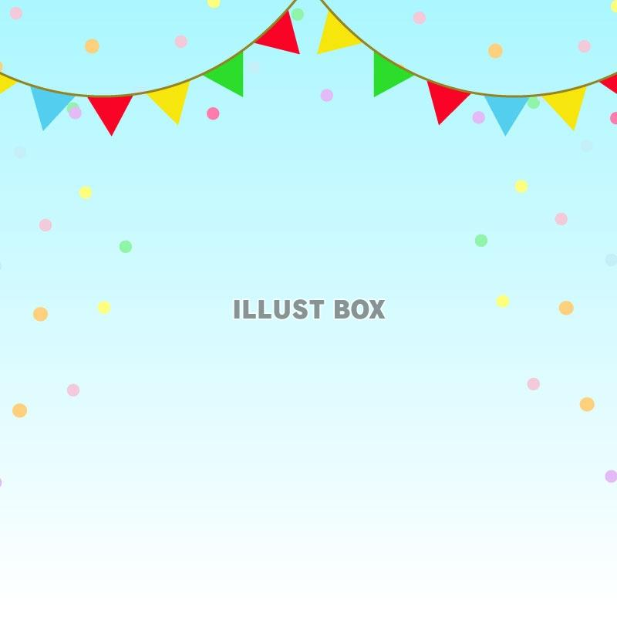

**夏休みは**

**図書館にいこう！**



**７月２６日（土）～８月２０日（水）**

**７月３０日(水)**

13：00～14：30

**でんちをつくろう！**

でんちをつくって、モーターをまわしてみよう！

**小学校３～６年生**

11：00～12：00

**すみながしをしよう！**

水に色をうかべもようをつくって、自分だけのはがきをつくろう！

**小学校１・２年生**

**各２０名　事前受付**

**７月２５日まで**

**えいが**

**おしりたんてい**

**をみよう！**

８月８日（金）

１３：３０～

**としょかん**

**クイズ！**

クイズにこたえて

景品をゲットしよう！

（ひとり1回）

**工作・自由研究**

**をしよう！**

図書館にある本で

工作・自由研究をして

図書館にもってくると

景品をゲットできるよ

（ひとり1回）



申込み・問合せ　清水町図書館　62-3030

**しをしよう！**

にはより “” というがあります。このは、“” とように、なを水にさせてなのを。そのにをそっとおき、をにすると、色彩と、なの “だけの” ができあがります。どうしてはにににのかをにしてもらいます。

：～、：45分～90分

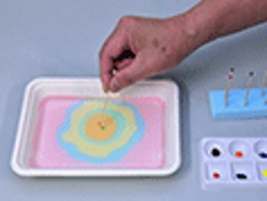

**でんち（）をろう！**

には、のがたくさんいます。このは、たちに、にあるアルミカップ・キッチンペーパ・や炭ををもらいます。がしたでを、をのをします。さらにアルミカップがでどのようにしているか、のでのも。

：～、：45分～90分

